Тема: «Дикие животные и их детёныши. Подготовка животных к зиме»
1. Побеседуйте с ребенком о диких животных: их внешнем виде; образе жизни, повадках.
2. «Какие?» (подобрать как можно больше прилагательных):
- Животные (какие?) дикие, пушистые, хищные, ______________________________
________________________________________________________________________________________________________________________________________________________
3. «Кто кем был?»:
Медведь был медвежонком. Ёж был _____________________.
Лиса была ____________________. Лось был ____________________.
Олень был ____________________. Волк был ____________________.
Белка была ___________________. Заяц был _____________________.
Тигр был _____________________. Рысь была ___________________.
4. «Чья семья?»:
- Волк, волчица и волчонок – это волчья семья.
- Заяц, зайчиха и зайчонок – это _______________ семья.
- Лис, лиса и лисенок – это ________________ семья.
- Медведь, медведица и медвежонок – это ____________________ семья.
- Лось, лосиха и лосенок – это _________________ семья.
- Олень, олениха и олененок – это __________________ семья.
- Ёж, ежиха и ежонок – это ___________________ семья.
- Тигр, тигрица и тигренок – это _____________________ семья.
5.
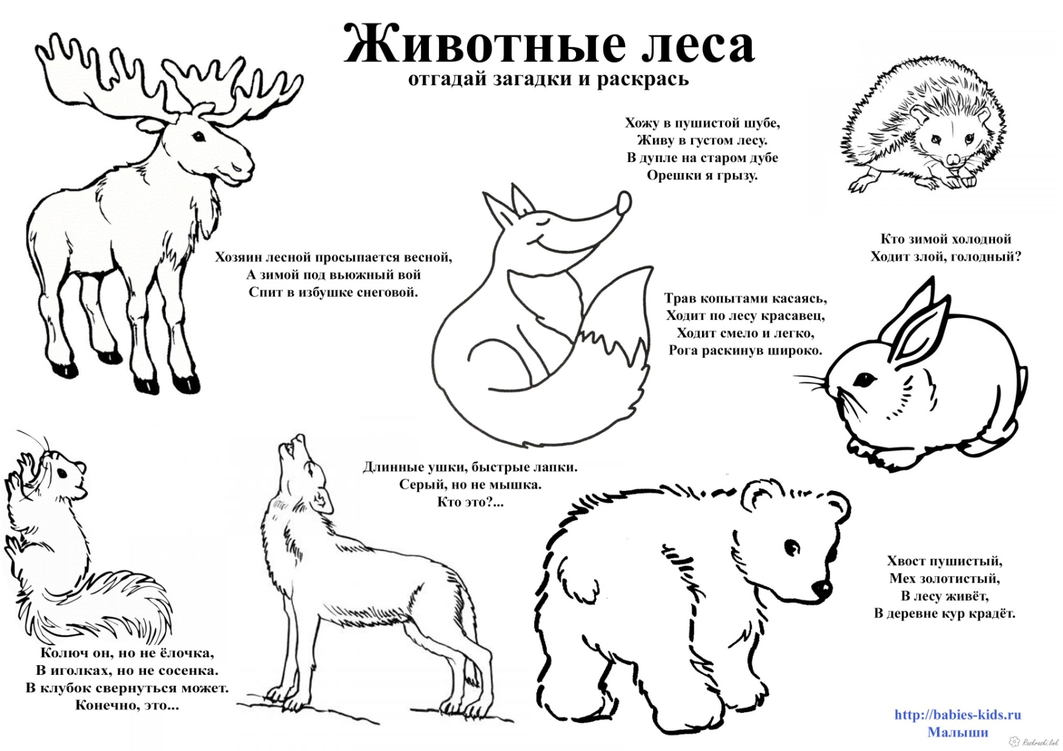

6. Подготовка руки к письму. Пройди по дорожкам, не выходя за их края и не отрывая карандаш от бумаги. Начни путь от стрелочки. Линии проводим шариковой ручкой.
